Universidad del Cauca
Facultad de Ingeniería Electrónica y Telecomunicaciones

Programas de Maestría y Doctorado en Ingeniería Telemática
Seminario de Investigación

SISTEMA ADAPTATIVO COMO APOYO A PROGRAMAS DE PROMOCIÓN DE ACTIVIDAD FÍSICA Y ALIMENTACIÓN SALUDABLE

Relator: Msc Gineth Magaly Cerón Ríos
Co-relator: PhD. Diego López
Protocolante: MSc. Héctor Fabio Bermúdez O. estudiante de Doctorado
Coordinador: PhD. Juan Carlos Corrales

Fecha: 22 de mayo de 2015
Hora inicio: 10:20 a.m.
Hora fin: 11:30 a.m.

Lugar: Salón de posgrado, FIET, Universidad del Cauca, Popayán

Asistentes:
PhD. Juan Carlos Corrales - Coordinador
PhD. Diego López, Co-relator
PhD. Oscar Mauricio Caicedo Rendón, profesor invitado
MSc. Gineth Magaly Cerón R.
MSc. Héctor Fabio Bermúdez, Protocolante
Estudiantes de Maestría y Doctorado en Ingeniería Telemática

Orden del día:
- Presentación a cargo del relator
- Intervención del co-relator
- Discusión
- Conclusiones

Desarrollo

- Presentación a cargo del Relator

La MSc. Ing. Gineth Magaly Cerón realiza la presentación de su propuesta doctoral titulada “SISTEMA ADAPTATIVO COMO APOYO A PROGRAMAS DE PROMOCIÓN DE ACTIVIDAD FÍSICA Y ALIMENTACIÓN SALUDABLE”. A continuación se presenta un resumen de los puntos más relevantes presentados durante su intervención, de acuerdo a la agenda desarrollada.

Introducción

La MSc. Cerón da a conocer la importancia del trabajo presentado en la línea de salud y recalca que a nivel mundial se ha establecido una estrategia para mejorar la salud, la cual tiene cuatro objetivos principales:
1. Reducir los factores de riesgo de enfermedades crónicas asociados a las dietas malsanas y a la inactividad física a través de medidas de salud pública.
2. Incrementar la concienciación y los conocimientos acerca de la influencia de la dieta y de la actividad física en la salud, así como de los efectos positivos de las intervenciones preventivas.
3. Establecer, fortalecer y aplicar políticas y planes de acción mundiales, regionales y nacionales para mejorar las dietas y aumentar la actividad física que sean sostenibles e integrales, y cuenten con la participación activa de todos los sectores.
4. Seguir de cerca los datos científicos y fomentar la investigación sobre la dieta y la actividad física.

La MSc. Cerón establece que este proyecto se enmarca en las dos primeras líneas de intervención, además aclara que existen otras líneas de intervención aparte de la dieta y la intervención física, presenta figura 1, tales como educación, ambientes libres de sustancias nocivas y el autocuidado.

Fig 1. Líneas de Intervención

La MSc. Cerón aclara que todo lo anterior es con el fin de prevenir las enfermedades crónicas no trasmisivas y el objetivo es adquirir buenos hábitos y estilos de vida saludables.
Contexto

La MSc. Cerón afirma que dentro de la línea de salud y lo que se quiere es promocionar los buenos hábitos para mejorar lo anterior y presenta la forma de hacerlo, manifiesta que de acuerdo a una revisión previa realizada, se llega a la conclusión que se pueden utilizar sistemas adaptativos y los define como: Sistemas que se adapta al usuario, tiene la capacidad de cambiar y aprender de la experiencia. Capaz de diseñar información para usuarios (individual) tomando en cuenta un modelo detallado de sus objetivos, necesidades, intereses y preferencias. Además estos sistemas tienen la capacidad para que dinámicamente adapte su comportamiento a los requerimientos de la interacción usuario-sistema.

La MSc. Cerón afirma que la adaptación tiene dos componentes y los explica y da algunos ejemplos con la ayuda de la figura 2.
Fig 2. Adaptación

Adicionalmente, presenta las estrategias para la búsqueda de la adaptación con la formulación de las siguientes preguntas:
- ¿Qué Adaptar? Componentes de adaptabilidad.
- ¿Cuándo adaptar? Determinantes de adaptabilidad.
- ¿Por qué adaptar? Metas de adaptabilidad.
- ¿Cómo adaptar? Reglas de adaptabilidad.

Presenta ejemplos después de usar las estrategias:
• Conjuntos de características adaptables: Ej: color, tamaño, disposición, navegación (discapacidad). Este ejemplo es adaptación del sistema
• Conjuntos de los determinantes de la adaptación: Ej: Sexo, edad, índice de masa corporal, con quien está, lugar, etnia, tipo de discapacidad. etc. Este ejemplo es los determinantes que disparan la adaptación.

En resumen la MSc. Cerón presenta y explica la siguiente figura.
Fig 3. Resumen de adaptación

Con respecto al modelado, la MSc. Cerón maniniesta que éste se divide en cuatro partes:
a. Caracterización: Definir datos
b. Captura inicial: Como recolectar datos (test, formulario, etc)
c. Actualización: Como actualizar el sistema (aprender)
d. Implementación: Tecnologías, Técnicas (minería, redes bayesianas etc.).

La MSc. Cerón presenta y explica un cuadro comparativo de algunas técnicas que ha leido y aclara que aún no han definido cuales van a usar y que falta profunidzar en la revisión.
Fig 4. Técnicas

Definición del Problema

La MSc. Cerón afirma que basándose en la base teórica explicada se tiene un escenario real, el cual presenta con la ayuda de la siguiente figura:

Figura 5. Escenario de Motivación

Se aclara por parte de la MSc. Cerón que con la presente propuesta se busca que el usuario con solo dar sus datos y que el sistema captures otros adicionales se pueda recomendar una intervención de acuerdo a su necesidad, a su interés y que el usuario se sienta satisfecho con la recomendación obtenida. Para lo anterior, la MSc. Cerón aclara que se necesita haber tenido intervenciones seleccionadas que hayan sido validadas y probadas anteriormente, que hayan sido modeladas y adaptadas; adicionalmente aclara que este sistema puede ser usado por un experto en el área de salud, el cual puede validarlas. Además, el usuario podrá no solo usar la recomendación sino también evaluarla y así el sistema irá aprendido de lo que el usuario le vaya enseñando.

De acuerdo a lo anterior presenta un estado del arte resumido en donde concluye:
- Existe sistemas personalizados y adaptativos que puedan favorecer, pero pmuy pocos son para el área de salud.
- Existen modelados útiles para la parte de organización de datos, pero hacen falta algunas violaciones y reglas para el escenario en particular, además muy pocos trabajan en le contexto y cómo recolectar los datos dentro del contexto. Esta es una brecha.
- Hay intervenciones que promocionan hábitos y estilos de vida saludables que han sido probadas, evaluadas y exitosas.

Basándose en estos tres campos, la MSc. Cerón relaciona 3 artículos presentados en la gráfica que tienen que ver con las tres áreas y que manejan sistemas adaptativos que tienen modelado y que además involucran la promoción de hábitos y estilos de vida saludables, aclarando que de la revisión de obtiene algunas brechas.

Fig 6. Estado del Arte

Brechas

- Pocas intervenciones para promoción, la mayoría son para tratamiento.
- Todavía se siguen usando las intervenciones físicas (papel). sin TICs aumentan el costo, tiempo y recursos.
- Hace falta una base del conocimiento donde se encuentren las diferentes intervenciones TIC basadas en evidencias.
- El Usuario sigue adaptándose a la tecnología y no lo tecnología a él.
- No tienen en cuenta las características individuales de cada usuario, entre ellas las características que le limitan el uso de intervenciones TIC (discapacidades).
- Falta Adherencia.
- Sistemas adaptativos no se basan en el diseño centrado en el usuario.
- Se hace necesario que los usuarios pueden tener acceso a sus datos y poder modificarlos y para ello el modelo de usuario debe ser adaptado a la normativa de registros de salud personales PHR. (Lo personal, no clínico).
- Los sistemas adaptativos deben ser adaptados al área de salud.
- Los sistemas conscientes del contexto para salud les falta hacer recomendaciones y adaptación basadas en datos del usuario personales de salud, no toman en cuenta los diferentes dispositivos.
- Los sistemas adaptativos no tienen en cuenta las 5 ws del contexto.

Pregunta de investigación

La MSc. Cerón plantea la siguiente pregunta de investigación:

¿Cómo apoyar la promoción de actividad física y alimentación saludable haciendo uso de sistemas que se adapten a las condiciones, contexto y preferencias individuales de cada persona?

Hipótesis

Se propone un sistema adaptativo consciente en el contexto como apoyo a la promoción de actividad física y alimentación saludable, que considere los datos del usuario y su contexto para recomendarle diferentes intervenciones TIC que favorezcan su actividad física y promueva su alimentación saludable, además que ayude a mejorar su estilo de vida.

Objetivos

La MSc. Cerón plantea y explica cada uno de los objetivos de su propuesta

General
Proponer un sistema adaptativo como apoyo a programas de promoción de Actividad física y alimentación saludable.

Específicos
- Caracterizar y formalizar las intervenciones existentes basadas en TIC para la promoción de actividad física y alimentación saludable.
- Construir un modelo de usuario y del Contexto, que soporte la implementación de Intervenciones en actividad física y alimentación saludable.
- Construir un sistema adaptativo que integre el modelo de usuario y del Contexto, para intervenciones TIC que promocionen actividad física y alimentación saludable
- Evaluar la QoE del usuario del sistema adaptativo en un estudio de caso.

Plan de trabajo

La MSc. Cerón aclara que el plan de trabajo consta de 5 pasos y que la metodología aplicada está basada en el método científico y en el proceso de ingeniería, los cuales presenta y explica a partir de la siguiente gráfica.

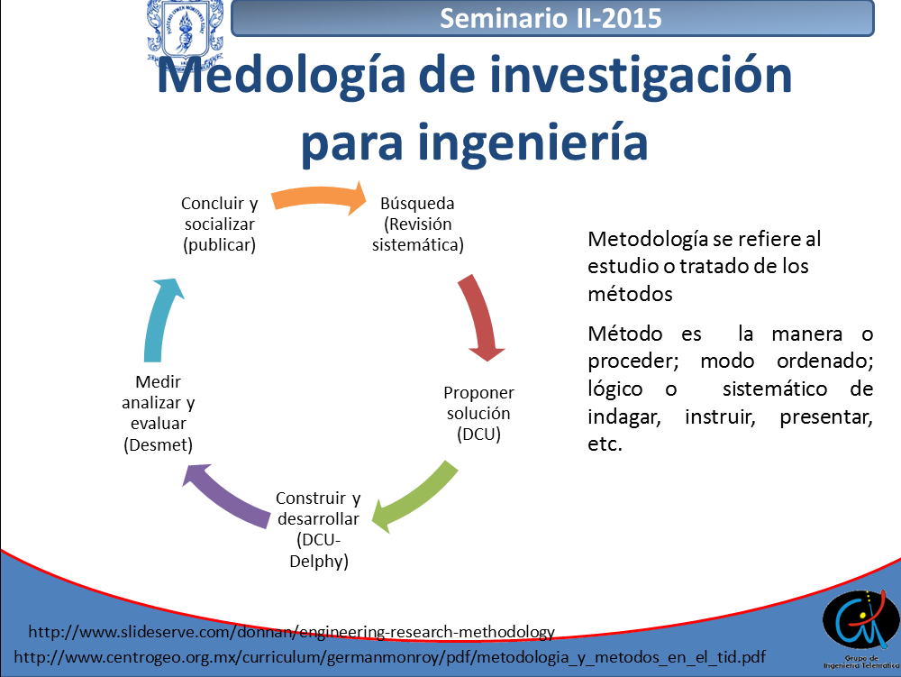
Fig. 7 Metodologia de investigación para ingeniería.

Búsqueda soluciones existentes
- Para realizar la base de conocimiento, se realizará un revisión sistemática de los diferentes temas principales (Kitchenham,2010).
  - Selección de los mejores trabajos relacionados con el tema y se tomaron los resultados que se puedan incorporar en este trabajo de grado.
- Definición de los framework a usar para diseñar el modelo de contexto del usuario
- Identificar las intervenciones TIC existentes y caracterizar.

Proponer la mejor solución
- En cuanto al diseño del sistema se usara la metodología de Diseño Centrado en el usuario (DCU) definido en el estándar ISO 9241-210 (ISO,2010).
- Caracterización del modelo de usuario y de contexto y se unificaron los criterios en uno solo que permita tener las relaciones de adaptación del sistema.
- Definir Tecnologías y Técnicas.

Construir y desarrollar la mejor solución
- Implementar el sistema adaptativo, basado en las tecnologías seleccionadas y en base al modelo planteado en el paso anterior (usuario y contexto)
- Pruebas de validación del sistema.

Medir analizar y evaluar
- Para verificar el cumplimento de los requerimientos y recomendaciones del sistema a desarrollar se usará DESMET (Feisst,2008) que define criterios de selección del método de evaluación más apropiado para proyectos de ingeniería de software. Además se contará con las métricas estimadas por QoE (Koumaras,2007).
- Diseñar y ejecutar Estudio de caso.
- Prototipo final del sistema adaptativo como apoyo a la promoción de actividad física y alimentación saludable.

Socializar
- Se seleccionarán las revistas que estén indexadas en Colciencias (categoría A,B o C) y conferencias .
  - Artículos publicados en revistas indexadas.
  - Participación como ponente en conferencias de reconocimiento nacional e internacional.

Avances

La MSc. Cerón explica que ya se ha cumplido en parte los objetivos y discriminan las actividades de acuerdo al objetivo específico planteado:

- Objetivo específico 1 con el desarrollo de las siguientes actividades:
- Tabla comparativa de aplicaciones probadas que adapta como adapta características y desventajas.
- Selección del tipo de intervenciones. (texto, video, audio)
- Selección de datos determinantes.
Para la recomendación
- Número de intervenciones según modelo de datos. (cuentas por tipo).

- Objetivo específico 2 con el desarrollo de las siguientes actividades:
- Caracterización
  - Selección de datos
  - Adaptación a PHR
  - Relaciones de Inferencia
  - Diagramas de flujo
- Captura inicial
  - Formulario
  - Con GPS y NFC
- Actualización:
  - Definir según validación de experto y
Según valoración
- Implementación:
  - Mockups (validado)
  - Selección de Tecnologías (Artículos cita 2015)
  - Técnicas (redes Bayesianas)

- Objetivo específico 3 con el desarrollo de las siguientes actividades:

- Diseño preliminar móvil (validado)
- Diseño de modelo de data set (WEKA)
- Mockups
- Diseño de arquitectura
- Casos de uso
- Diagramas de flujo

- Objetivo específico 4 con el desarrollo de las siguientes actividades:

- Definir métricas a evaluar (estado preliminar)
- Diseño del estudio de caso
  - Predefinido conjunto de personas.
  - Selección de pruebas (en discusión)

Referencias

Por último la MSc. Cerón presenta algunas de las referencias utilizadas en este trabajo, agradece la atención prestada y queda atento a las sugerencias y preguntas que pueda tener el auditorio.

- Intervención del co-relator

El PhD. Diego López resalta algunos de los avances del trabajo sobre todo la arquitectura general del sistema adaptativo e identifica cuatro componentes básicos como son: modelo de usuario, modelo de contexto, la base de conocimiento y el componente de adaptación; siendo este último el más complejo y en el cual se pretender avanzar sobre todo en la pasantía. Resalta el soporte que ha tenido este proyecto con trabajos de pregrado en algunos temas de implementación

- Discusión

Inicia esta sesión de discusión el MSc. Gabriel Elías, el cual indaga sobre sobre el aporte a la ingeniería, ya que considera que los objetivos son muy genéricos; por lo tanto enfoca su pregunta al porqué no se considera el tema de sistemas de recomendaciones?, porqué esta parte no se consideran en los objetivos?

Al respecto la MSc. Cerón responde que cuando realiza la revisión sistemática existen algunos artículos que hablan de sistemas personalizados y adaptativos los cuales mencionan las técnicas de recomendaciones, por eso no se saca aparte como un módulo de sistemas de recomendaciones. En cuanto los objetivos no aplica ya que cuando se habla de sistemas adaptativos, dentro de la adaptación está incluida la recomendación. El MSc. Gabriel Elías manifiesta que desde un punto de vista personal él lo ve como muy genérico, ya que se puede utilizar cualquier técnica para generar una recomendación, se debe de resaltar un poco más el componente de ingeniería. Al respecto el MSc. Diego Durán opina que el modelado que se va a realizar debe tener algo diferenciador, y esa parte debe ser resaltada.

El estudiante de maestría Freddy desea hacer un aporte en el tercer objetivo y menciona que cuando se habla de promocionar esto va del lado de las recomendaciones, sugiere adicionar que se promocione la actividad y se acomode al usuario, ya que es esta parte la que va a tener un impacto a la hora de evaluar la calidad de la experiencia. El MSc. Gustavo Uribe menciona que esa parte puede estar implícita en la integración del modelo, es necesario aclarar más esta parte.

El PhD. Oscar Caicedo comienza su intervención con una pregunta: ¿los dos primeros son objetivos o actividades? La MSc. Cerón afirma que son objetivos. El PhD. Caicedo afirma que no se observa la innovación, lo nuevo; y así como están planteados son más actividades para soportar el desarrollo del tercer objetivo. Al respecto la MSc. Cerón contesta que se va a mejorar la redacción para evidenciar el aporte. Con respecto al tercer objetivo el PhD. Caicedo manifiesta que le preocupa que no se evalúa el sistema adaptativo como tal ya que se va a definir el sistema, se crea y luego se evalúa la experiencia del usuario que utiliza dicho sistema, pero las evaluaciones para determinar si el sistema está generando recomendaciones, a nivel de algoritmia, no desde el punto de vista del usuario. La MSc. Cerón aclara que la QoE no solo es usabilidad, tiene métricas para usabilidad y para el sistema. El PhD. Caicedo recomienda quitar del tercer objetivo la palabra “usuario” para que quede abierto a que es del usuario y de los recursos que implican el sistema. La MSc. Cerón acepta dicha recomendación para que quede abierto a los dos mundos.

El MSc. Gustavo Uribe manifiesta que se usan palabras como formalizar, inferir, acceso a reglas las cuales son muy del mundo de las ontologías, manifiesta tener dudas en si se usará ontologías y tipos de reglas, como se va a expresar este tipo de conocimiento? La MSc. Cerón afirma que no se van a usar ontologías, solo la parte de categorizar dentro de los modelos y de ahí surgen las reglas a usar. El MSc. Gustavo Uribe pregunta: ¿Cómo sae justifica la palabra formalizar? La MSc. Cerón indica que la palabra formalizar tiene que ver con los metadatos. El PhD. Diego López afirma que no es que se vayan usar ontologías ya que eso es parte del análisis que aún falta por hacer, definir el nivel de formalización y de acuerdo a eso se tomará la decisión, manifiesta que los objetivos específicos son descritos sin tantos detalles, ya que existen muchas decisiones técnicas que aún no se quieren comprometer, explica que la estructura del proyecto parte del dominio del problema al dominio de la solución y no al contrario. Se sabe que en cada objetivo existe una contribución, el estado del arte muestra 4 áreas y brechas desde el punto de vista de la solución, lo cual puede ser resuelto con investigación aplicada y utilizando formalmente el método científico. Es posible que exista investigación básica en cualquiera de las áreas, no en todas. Al respecto el PhD. Juan Carlos Corrales opina que se están atacando muchos temas: sistemas adaptativos, sistemas de recomendaciones, diseño centrado en el usuario, contexto, aplicaciones móviles; recomienda buscar un foco de atención en la tesis.

El PhD. Oscar Caicedo realiza recomendaciones de forma, afirma que algunas diapositivas están demasiado cargadas, adiciona que le parece interesante la forma como el tutor plantea el proyecto planteado desde el punto de vista del problema sin reflejar en los objetivos las técnicas, tecnologías herramientas que se utilizan en cada uno para resolver el problema planteado, lo que si debe quedar claro es que dentro de una sustentación del anteproyecto hay una diversidad de temas por los cuales te pueden preguntar tus jurados, por lo tanto recomienda a la hora de realizar la sustentación estar muy afinada en cada una de las aristas que se toman del trabajo.
El MSc. Gustavo Uribe pregunta que cuando se habla del modelo de usuario basado en la normatividad PHR, se entiende que se toma como referencia el estándar para el modelo de usuario, aclara que ese modelo no es suficiente para la aplicación propuesta ya que no será la base, se debe de tomar como base las preguntas realizadas, qué se va a adaptar?, para qué se va a adaptar?, cuales son las metas de adaptación?, de acuerdo a lo anterior será el modelo de usuario. Al respecto la MSc. Cerón aclara que PHR define los dos primeros puntos del modelado, después de la adaptación aparecen las metas y las reglas.
El MSc. Diego Durán retoma la pregunta de investigación y opina que la pregunta se responde a sí misma y recomienda que sea revisada

4. Conclusiones

El coordinador da por terminada la sesión y agradece los comentarios.

Siendo las 11:30 am. se termina la sesión.

